Министерство науки и высшего образования Российской Федерации

Федеральное государственное автономное образовательное учреждение

высшего образования

«СЕВЕРО-КАВКАЗСКИЙ ФЕДЕРАЛЬНЫЙ УНИВЕРСИТЕТ»

Институт перспективной инженерии

Департамент цифровых, робототехнических систем и электроники

**ОТЧЕТ**

**ПО ПРАКТИЧЕСКОЙ РАБОТЕ №9**

**дисциплины**

**«Инженерная и компьютерная графика»**

**Вариант 11**

|  |  |  |  |
| --- | --- | --- | --- |
|  | | Выполнил:  Репкин Александр Павлович  3 курс, группа ИВТ-б-о-22-1,  09.03.01 «Информатика и вычислительная техника», направленность (профиль) «Программное обеспечение средств вычислительной техники и автоматизированных систем», очная форма обучения  _______________________________  (подпись) | |
|  | | Проверил:  Ассистент департамента цифровых, робототехнических систем и электроники Хацукова А.И  _______________________________  (подпись) | |
|  | |  | |

Отчет защищен с оценкой ___________ Дата защиты__________________

Ставрополь, 2024 г.

**Тема:** Работа с библиотекой условных графических обозначений

**Цель:** научиться работать с библиотеками условных графических обозначений в КОМПАС-3D v22 Электрик.

**Порядок выполнения работы:**

1. Запущена программа KOMPAS 3D. Был создан новый проект, в котором в разделе документов был создан новый лист (Тип – Схема электрическая принципиальная). В полученном листе (Расширение .cdw) понадобилось: установить 4 конденсатора 18 пФ (Получены через УГО); установить 6 резисторов (Сопротивление: 88,4 кОм – 2 штуки, 18 кОм – 2 штуки, 2 кОм, 15 кОм); установить 2 диода 1N4148 и 2 операционных усилителя КР140УД8; соединить полученные элементы в единую схему.

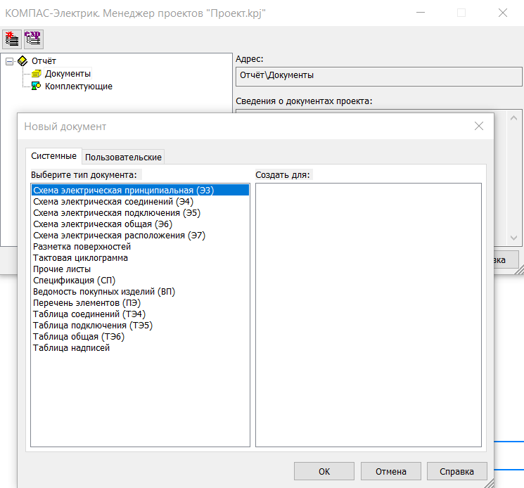

Рисунок 1 – Создание нового документа в проекте в Менеджере Проектов

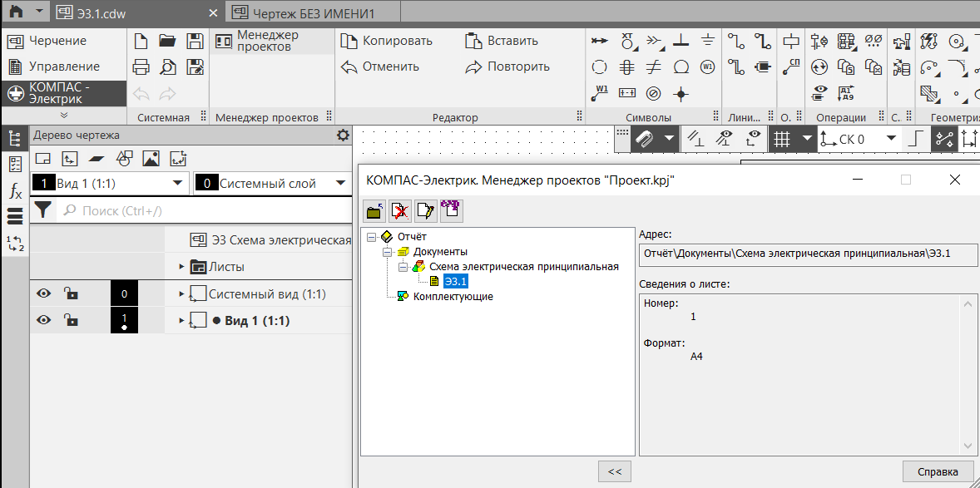

Рисунок 2 – Созданный проект и документ в нём

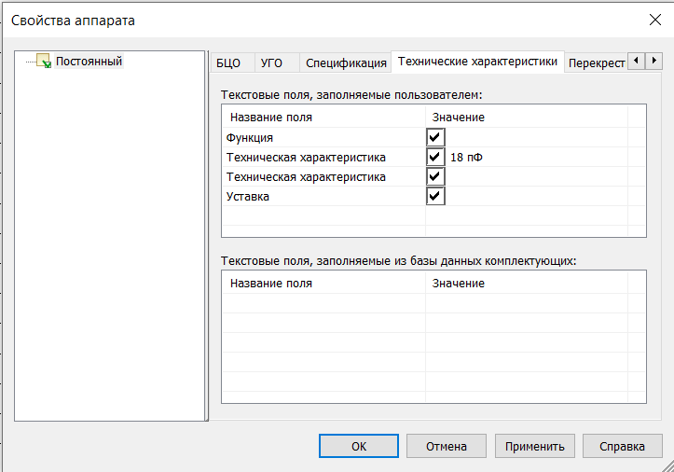

Рисунок 3 – Установка технических параметров конденсатору – 18 пФ

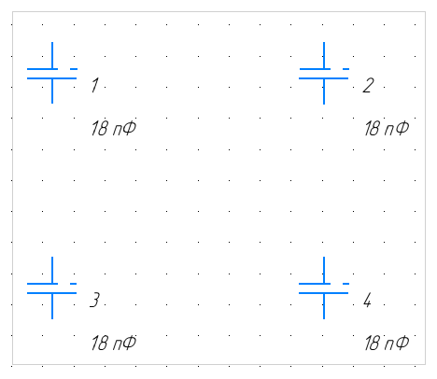

Рисунок 4 – Установка 4 конденсаторов 18 пикофарад

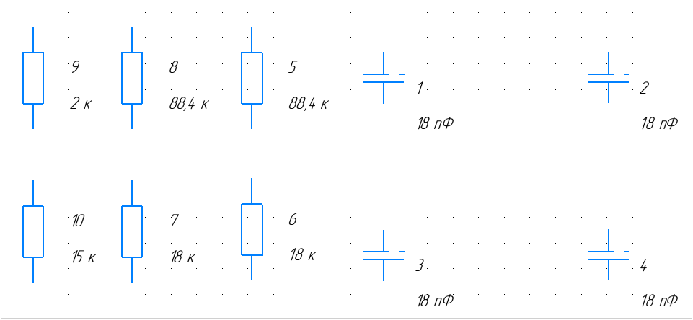

Рисунок 5 – Установка 6 резисторов

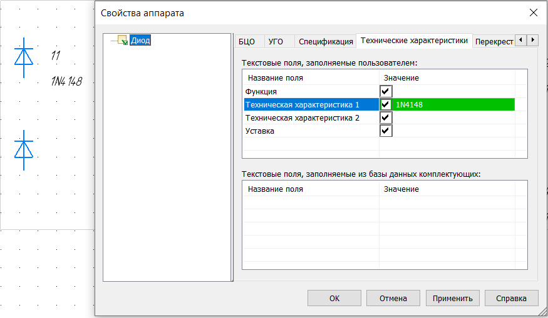

Рисунок 6 – Установка двух диодов 1N4148

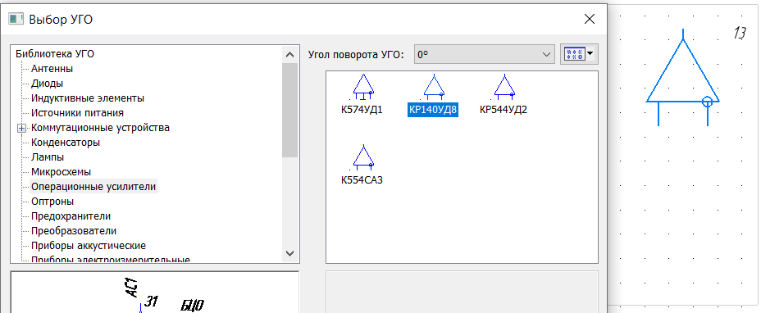

Рисунок 7 – Установка двух операционных усилителей КР140УД8

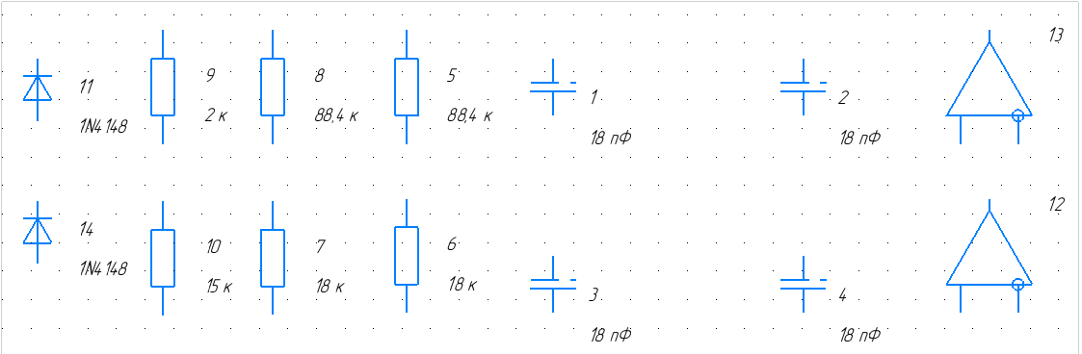

Рисунок 8 – Полученные элементы

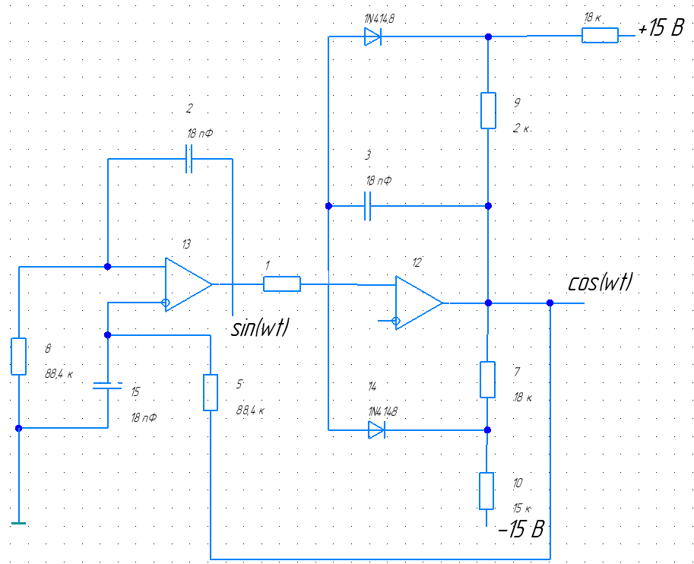

Рисунок 9 – Полученная схема, с добавленными резистором и соединением с корпусом, а также убранным конденсатором

1. Построена схема, идентичная полученной относительно варианта (Вариант №11). Для построения схемы потребовалось использовать: 3 резистора (10 кОм, 10 кОм, 10 МОм), диод (1N4148), поляризованный конденсатор (1 мкФ), микросхема (CA3140).



Рисунок 10 – Схема, полученная относительно варианта (№11)

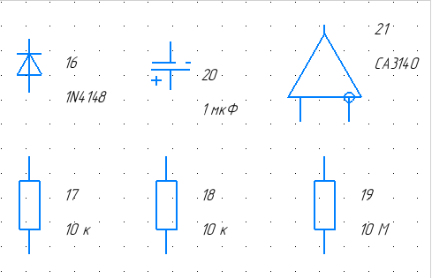

Рисунок 11 – Использованные элементы

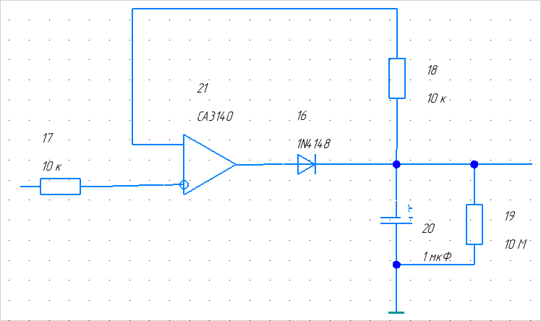

Рисунок 12 – Полученная схема

**Вывод:** в ходе выполнения практической работы были изучены методы работы с библиотеками условных графических обозначений в КОМПАС-3D v22 Электрик.